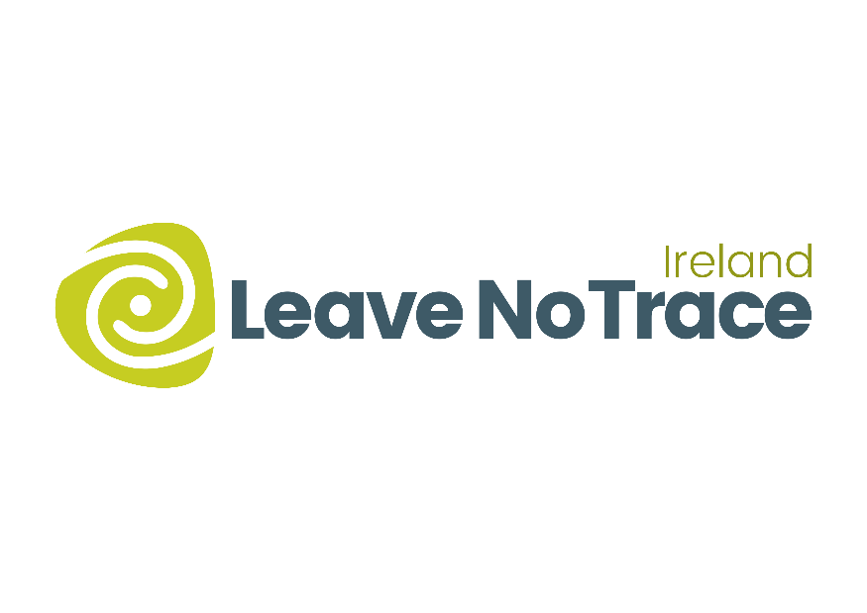

Duais Leave no Trace Ireland TidyTowns 2026
Foirm Iarratais
Cuid A
Ainm an Ghrúpa agus Contae:
Ainm teagmhála agus uimhir fóin:
Seoladh ríomhphoist:
Seoladh poist:
Cosaint Sonraí
Tugaim cead na sonraí teagmhála thuas a úsáid i gcumarsáid a bhaineann le Duais Leave No Trace Ireland TidyTowns 2026. Ní chuirfear aon fhaisnéis phearsanta a sholáthraím ar an mbealach seo ar fáil d'aon tríú páirtithe, sábháilte mar a cheanglaítear le dlí, agus ní úsáidfear í ach amháin i gcomhréir leis an gcuspóir ar sholáthair mé í. Déileálfar le haon fhaisnéis phearsanta a sholáthraím i gcomhréir leis an Rialachán Ginearálta maidir le Cosaint Sonraí.
Cuir tic sa bhosca chun cead a thabhairt sonraí a phróiseáil don iarratas seo
Cuir tic sa bhosca más mian leat nuacht a fháil ó Leave No Trace Ireland

Cuid B
1. Leag amach na gníomhartha a rinneadh chun feasacht a ardú ar phrionsabail Leave No Trace Ireland i limistéir nó in imeachtaí faoin aer. (30 marc)

2. Leag amach conas a d’oibrigh bhur gcoiste le heagraíochtaí eile sa phobal i.e., gnólachtaí, oibrithe deonacha chun na gníomhartha thuas a chur i gcrích. (20 marc)

3. Cén tionchar a bhí ag bhur ngníomhaíochtaí chun éiteas Leave No Trace a chur chun cinn in bhur bpobal ar an timpeallacht áitiúil? Cén chaoi ar chuir bhur bpobal é seo chun cinn?
(30 marc)

4. Léirigh go hachomair aon phleananna atá agaibh amach anseo chun prionsabail Leave No Trace a chur san áireamh in bhur bpobal. (20 marc)

Tá gach iontrálaí incháilithe freisin do Bhallraíocht Pobail SAOR IN AISCE de Leave No Trace Ireland. Is féidir clárú ar líne chun a bheith in bhur mbaill anseo.

Caitear an fhoirm iarratais seo a sheoladh chuig tracey@leavenotraceireland.org

